INFORME DE EJECUCIÓN Y MODELADO DE PRUEBAS QA
Ejecución de testing de un proyecto, análisis de resultados, detección y registro de errores y propuesta de soluciones
Registro de Usuario, Login, Carrito de Compras y Checkout
Fecha: 03/10/2026
Estudiante: Simonetti López
Asesor: Sebastian Boari

- INTRODUCCIÓN Y OBJETIVOS

Estudiante | Simonetti Josefina López Piña
Carrera | Tecnicatura Superior en Gestión de la Calidad / Quality Assurance (QA)
Espacio Curricular | Prácticas Profesionalizantes — Voluntariado Autogestionado
Nombre Oficial del Proyecto: | Ejecución de testing de un proyecto, análisis de resultados, detección y registro de errores y propuesta de soluciones
Sujeto de Pruebas / Aplicación: | Plataforma e-Commerce Automation Exercise (automationexercise.com)
Repositorio GiHub | https://github.com/simonettilopez-maker/qa-portfolio-automation-exercise

El presente documento tiene como objetivo documentar la planificación, el modelado y la ejecución de las pruebas funcionales de caja negra sobre la plataforma e-commerce Automation Exercise. Se busca garantizar la calidad del software verificando que los flujos críticos de usuario funcionen según lo esperado y detectando posibles inconsistencias en la validación de datos.

2. ALCANCE Y MODELADO DEL SISTEMA
El presente proyecto tiene como objetivo llevar a cabo un proceso completo de aseguramiento de calidad (QA) sobre la plataforma de comercio electrónico Automation Exercise.

2.1. Diagrama de Casos de Uso (UML)
Representa de forma panorámica la interacción del actor principal (Usuario) con los cuatro módulos centrales del sistema.

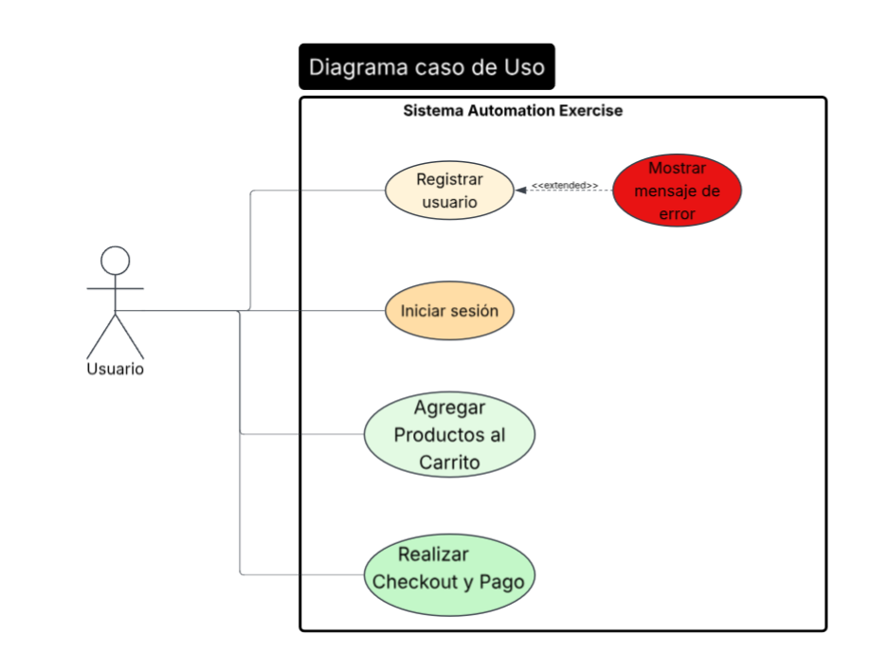

2.2. Diagrama de Flujo: Registro de Usuario
A modo de representación del modelado del sistema, se presenta el diagrama de flujo correspondiente al proceso principal de Registro de Usuario, mapeando sus componentes, decisiones de validación de correo y estados finales.

Diagrama de Flujo:
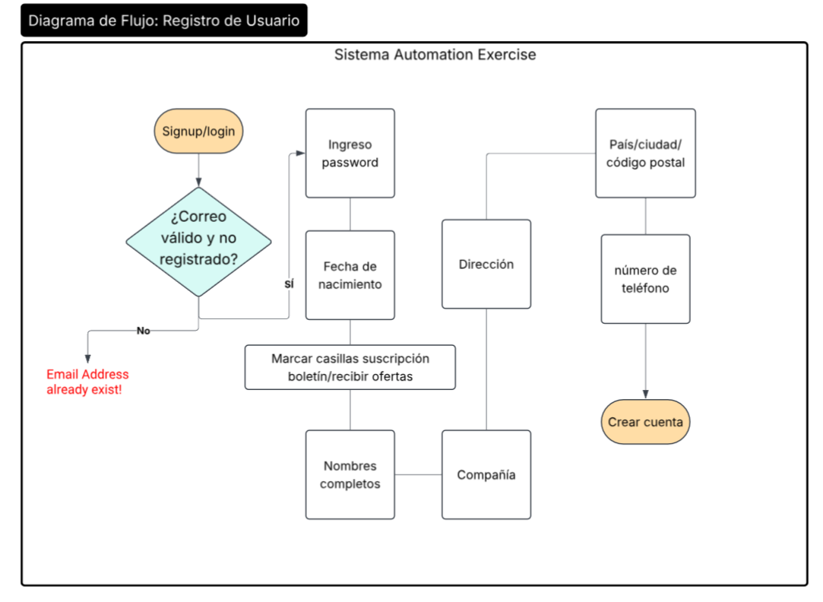

3. ESTRATEGIA Y METODOLOGÍA DE TESTING
- Nivel de Pruebas: Pruebas Funcionales y de Interfaz de Usuario (UI) a nivel de Caja Negra (Black Box).
- Tipos de Pruebas: Pruebas exploratorias, validación de campos obligatorios/formatos en formularios y pruebas de usabilidad.
- Diseño y Redacción de Casos de Prueba: Redacción en formato BDD (Behavior-Driven Development) mediante sintaxis Gherkin (Dado / Cuando / Entonces).
- Herramientas de Gestión:
Trello: Planificación y seguimiento del proyecto mediante metodología Kanban. https://trello.com/b/wpLOT66l/proyecto-qa-voluntariado-profesional-teclab-automation-exercise
Excel / Google Sheets: Matriz de diseño y ejecución de Casos de Prueba (Test Cases).
https://docs.google.com/spreadsheets/d/1bj3pknQyLwkK5w2HgrJen6GQgwXjrKka31UYVEl-DoI/edit?gid=267215362#gid=267215362
Word / PDF: Documentación formal del Informe Parcial y Reporte Final de Bugs con evidencias (capturas de pantalla).

3.1. Historias de Usuario (user stories)
Para guiar la estrategia de testing y el diseño de los casos de prueba, se contemplaron las siguientes Historias de Usuario en el marco de la plataforma Automation Exercise:

• US-001: Registro de Nuevo Usuario
- Como: Usuario visitante de la plataforma.
- Quiero: Poder registrarme ingresando un nombre, email y datos personales obligatorios.
- Para: Crear una cuenta en el sistema y realizar compras de forma personalizada.

• US-002: Autenticación e Iniciar Sesión (Login)
- Como: Usuario registrado.
- Quiero: Iniciar sesión con mi correo electrónico y contraseña.
- Para: Acceder a mi perfil y continuar operando en la plataforma.

• US-003: Selección de Productos y Carrito
- Como: Cliente de la tienda.
- Quiero: Navegar por el catálogo, seleccionar artículos y agregarlos al carrito de compras.
- Para: Gestionar los productos que deseo adquirir antes de pagar.

• US-004: Proceso de Checkout y Simulación de Pago
- Como: Cliente autenticado con productos en el carrito.
- Quiero: Completar los datos de envío y procesar la orden de compra.
- Para: Confirmar la adquisición de los productos seleccionados.

3.2. Resumen y Estado de Casos de Prueba (Matriz de Trazabilidad)

ID del Caso | Descripción del Caso de Prueba | Estado
TC-001 | Registro de nuevo usuario (Camino feliz) | Aprobado
TC-002 | Registro fallido por correo duplicado | Aprobado
TC-003 | Inicio de sesión exitoso (Login) | Aprobado
TC-004 | Selección de productos al carrito y Checkout | Aprobado

3.3 Validación de Servicios y APIs (Postman): Como parte complementaria de la estrategia de caja negra y el análisis de backend, se exploraron las peticiones HTTP de la plataforma mediante la herramienta Postman. Esto permitió inspeccionar la recepción de payloads, los códigos de estado de respuesta (HTTP Status Codes) ante transacciones exitosas y la correcta gestión de sesiones de usuario a nivel de red.
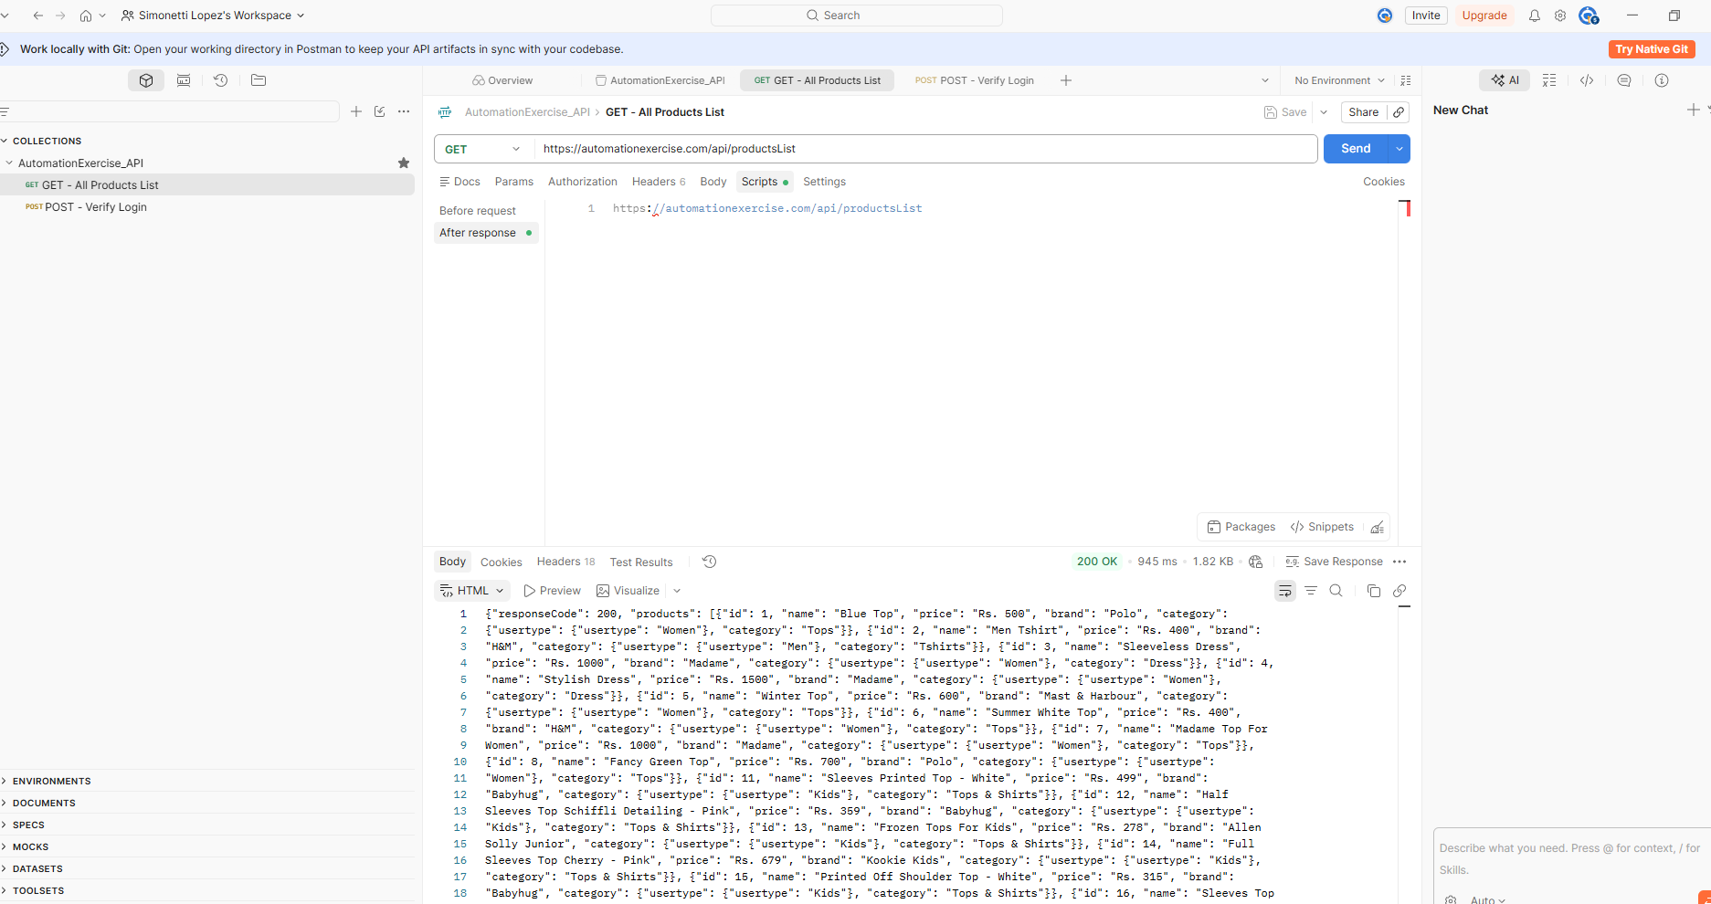

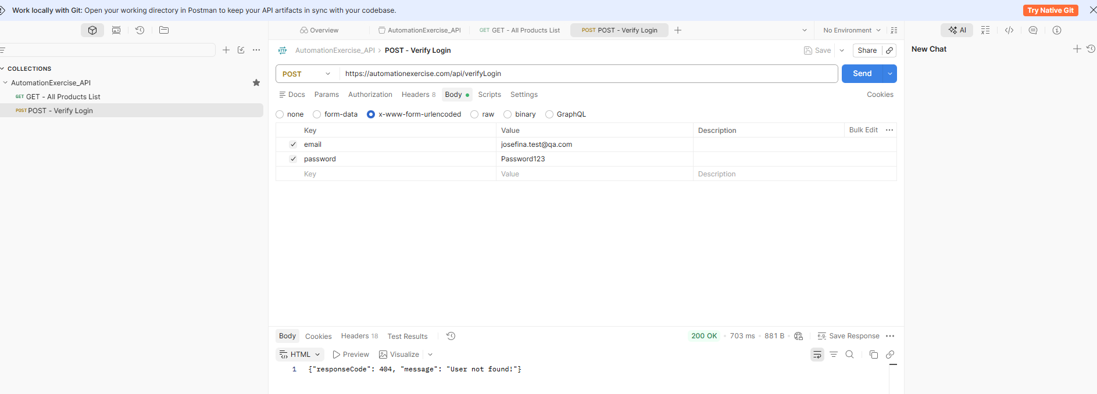
4. EVIDENCIAS Y EJECUCIÓN
Evidencias de las pruebas en capturas de pantalla de la plataforma e-Commerce Automation Exercise:
TC-001: Caso de prueba - Registro de usuario (Camino feliz)
- Paso 1: Vista inicial de la plataforma y selección de la opción Signup / Login.

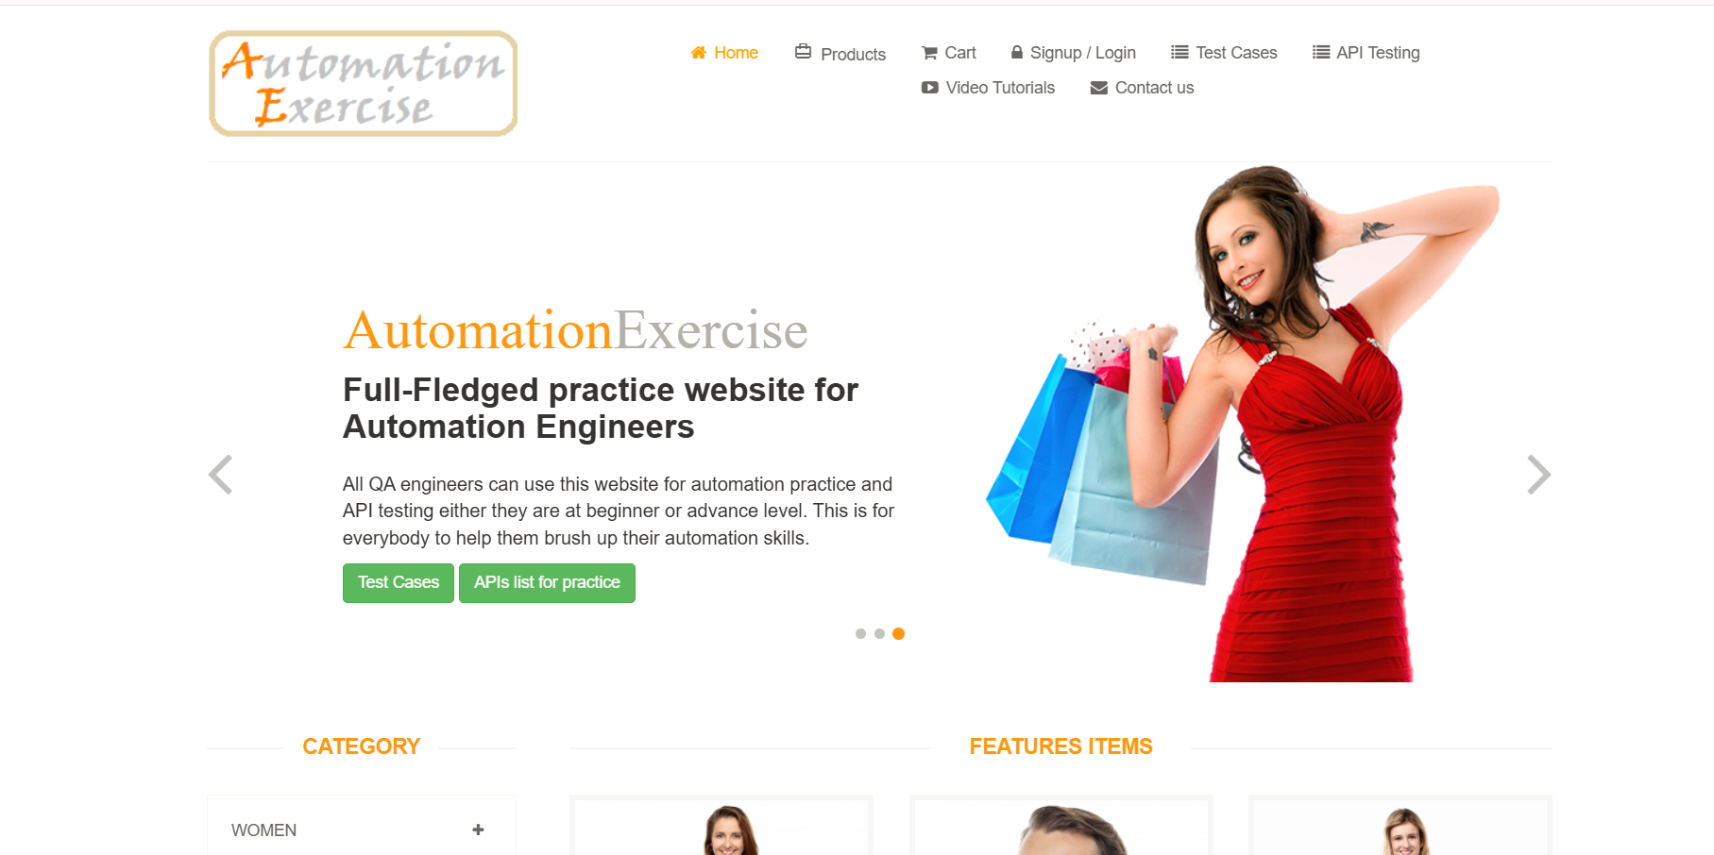
Paso 2: Ingreso de nombre y correo electrónico en el formulario de registro nuevo.

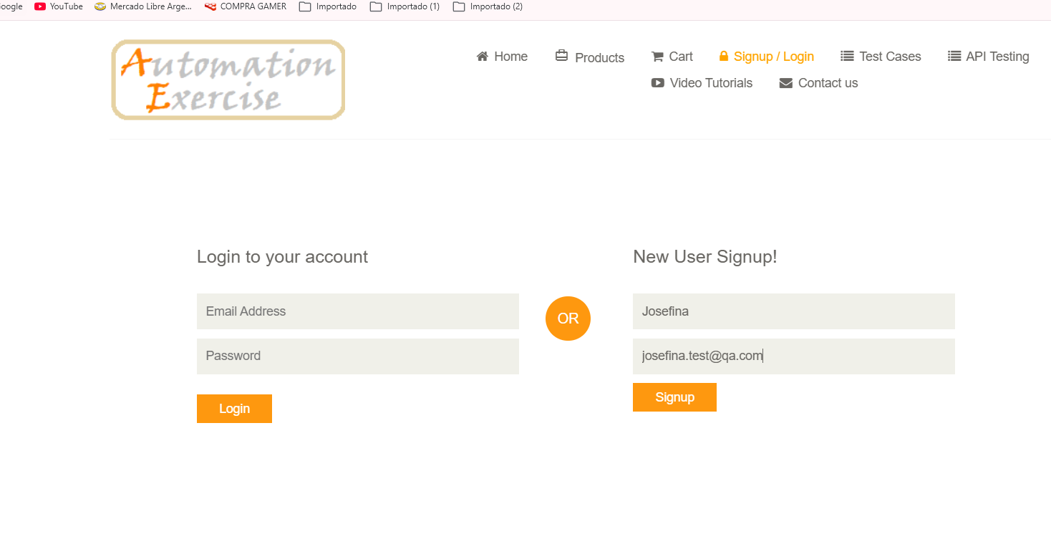

Paso 3: Completado del formulario con datos personales, dirección y teléfono (Enter Account Information).
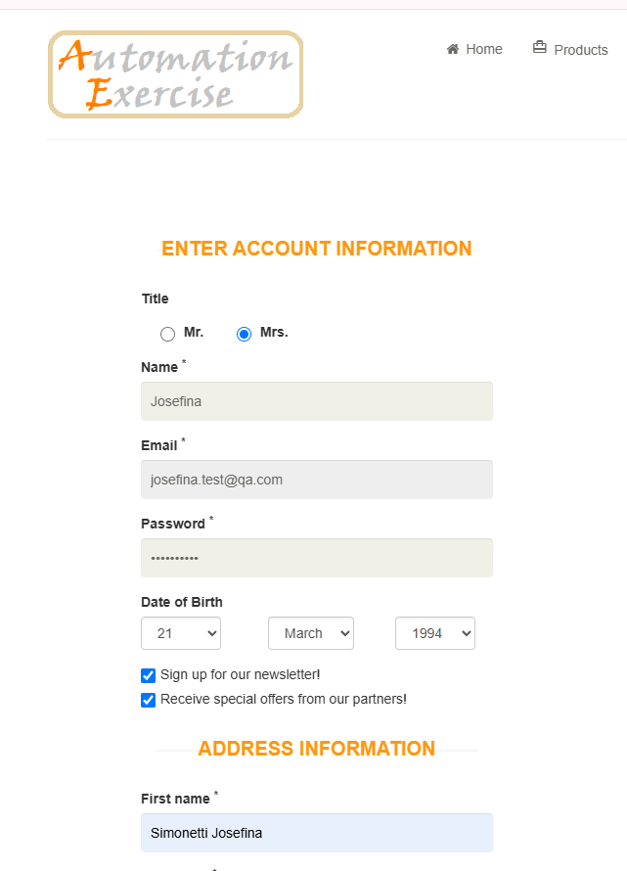

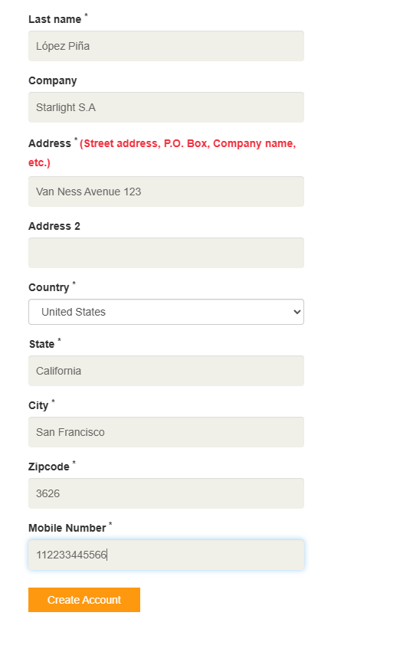

Paso 4: Confirmación exitosa visualizando el mensaje 'ACCOUNT CREATED!'.
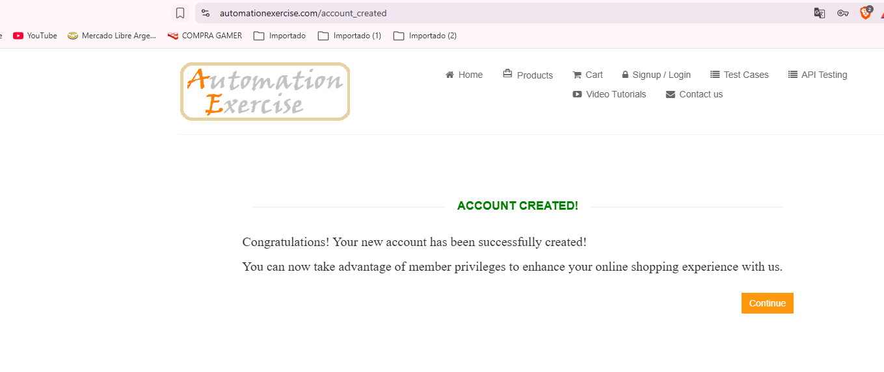

TC-002: Registro fallido por correo duplicado (Camino alternativo / negativo)

Paso 1: Intento de registro con un correo electrónico ya existente en el sistema.
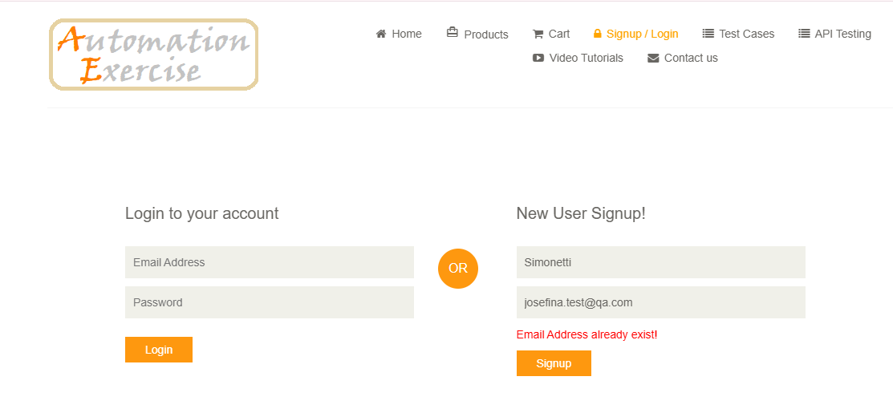
Paso 2: Validación del sistema arrojando el mensaje de error 'Email Address already exist!' e impidiendo desplegar el formulario. Inconsistencias en la validación del campo usuario

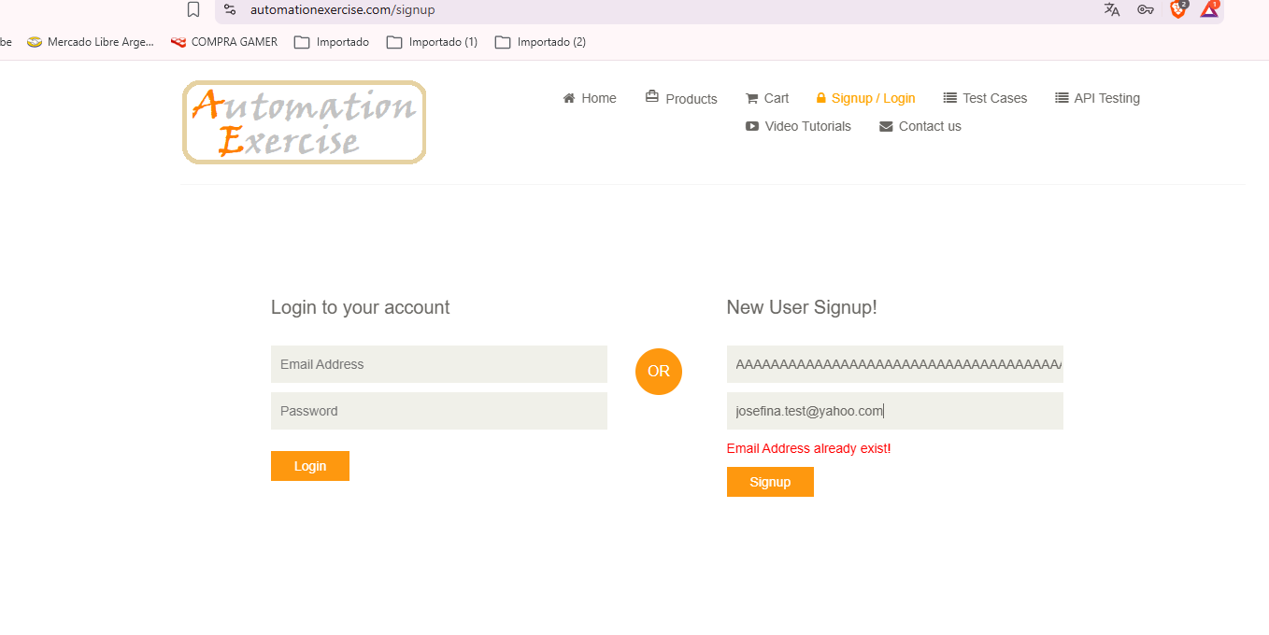

TC-003: Inicio de sesión exitoso (Login)
Paso 1: Ingreso de credenciales válidas en la sección de acceso al sistema.
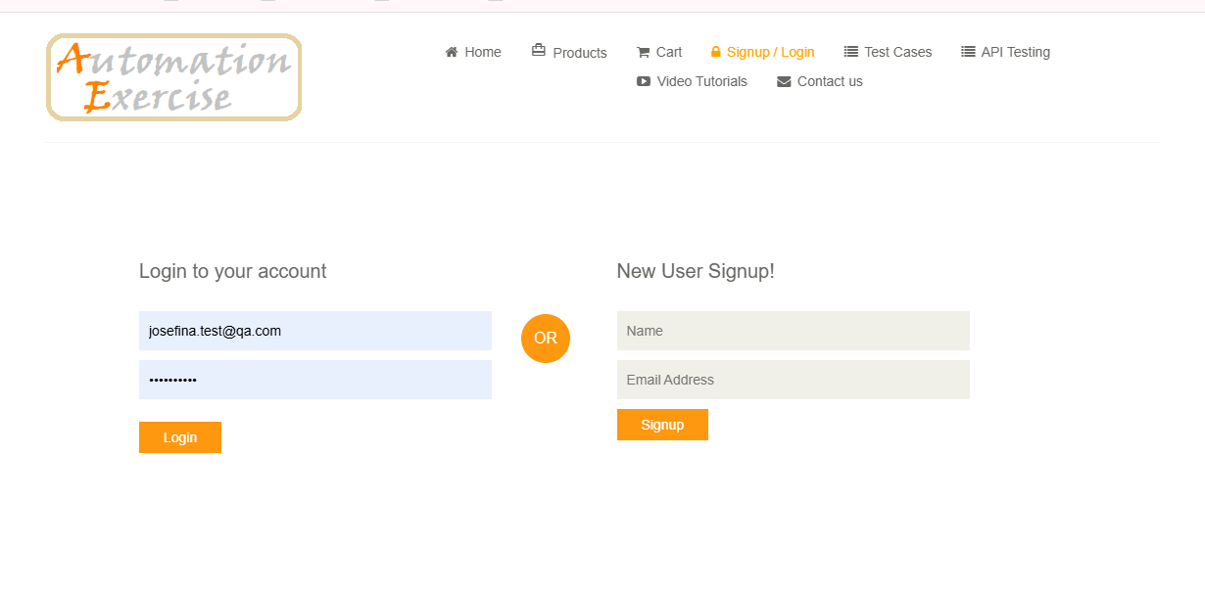
Paso 2: Validación del inicio de sesión correcto visualizando el identificador 'Logged in as Josefina' en la barra de navegación.

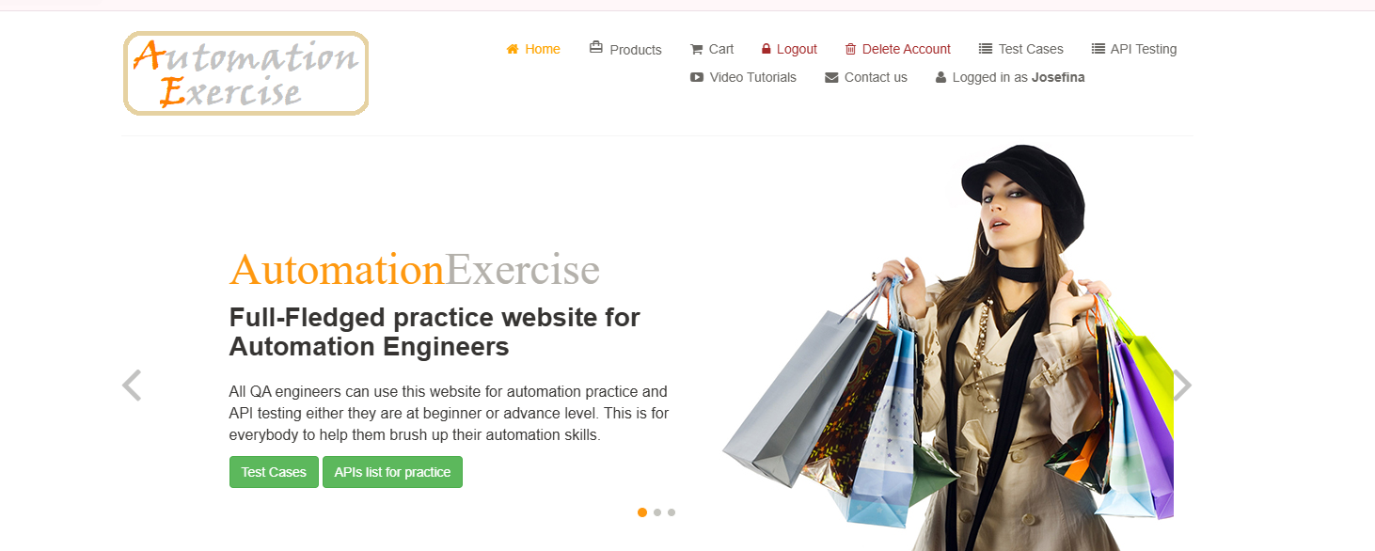

TC-004: Selección de productos al carrito, Checkout y Facturación
Paso 1: Selección de artículos del catálogo y adición exitosa al carrito (Added!).

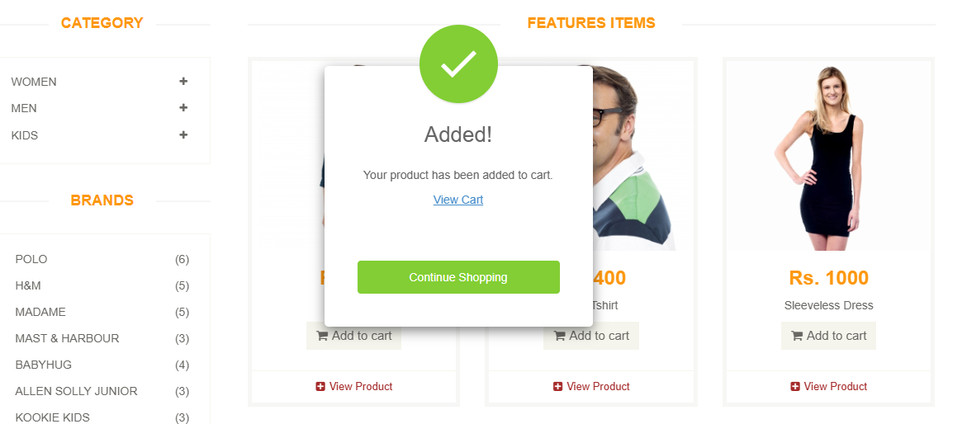
Paso 2: Visualización del producto en el carrito de compras (Shopping Cart) y avance al botón Proceed To Checkout.

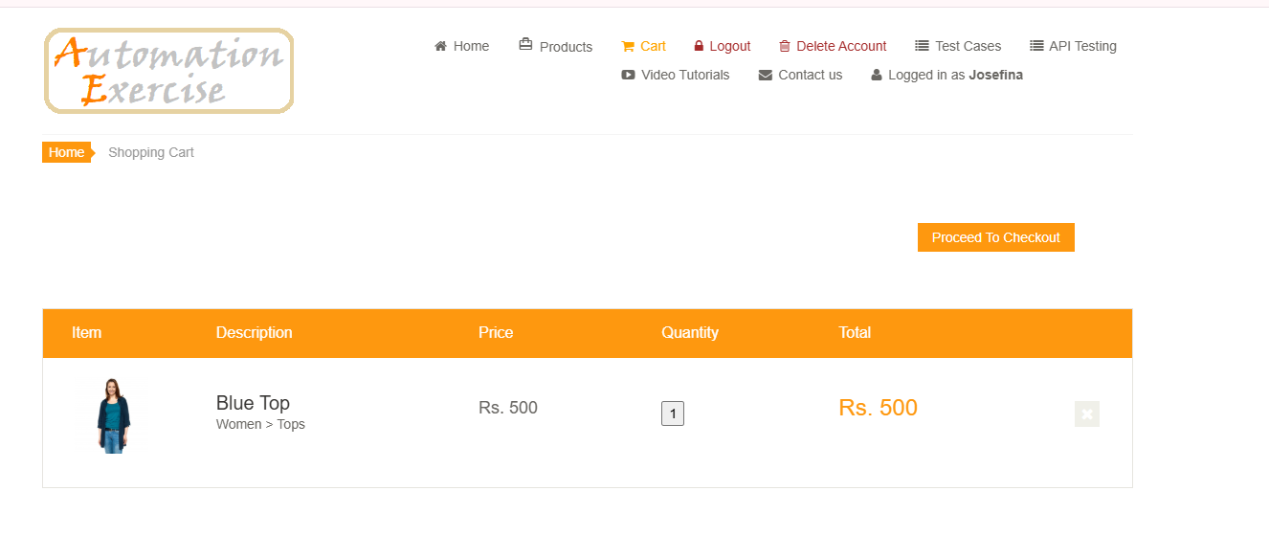

Paso 3: Revisión de dirección de envío, detalles de la orden e introducción de datos de pago de tarjeta.
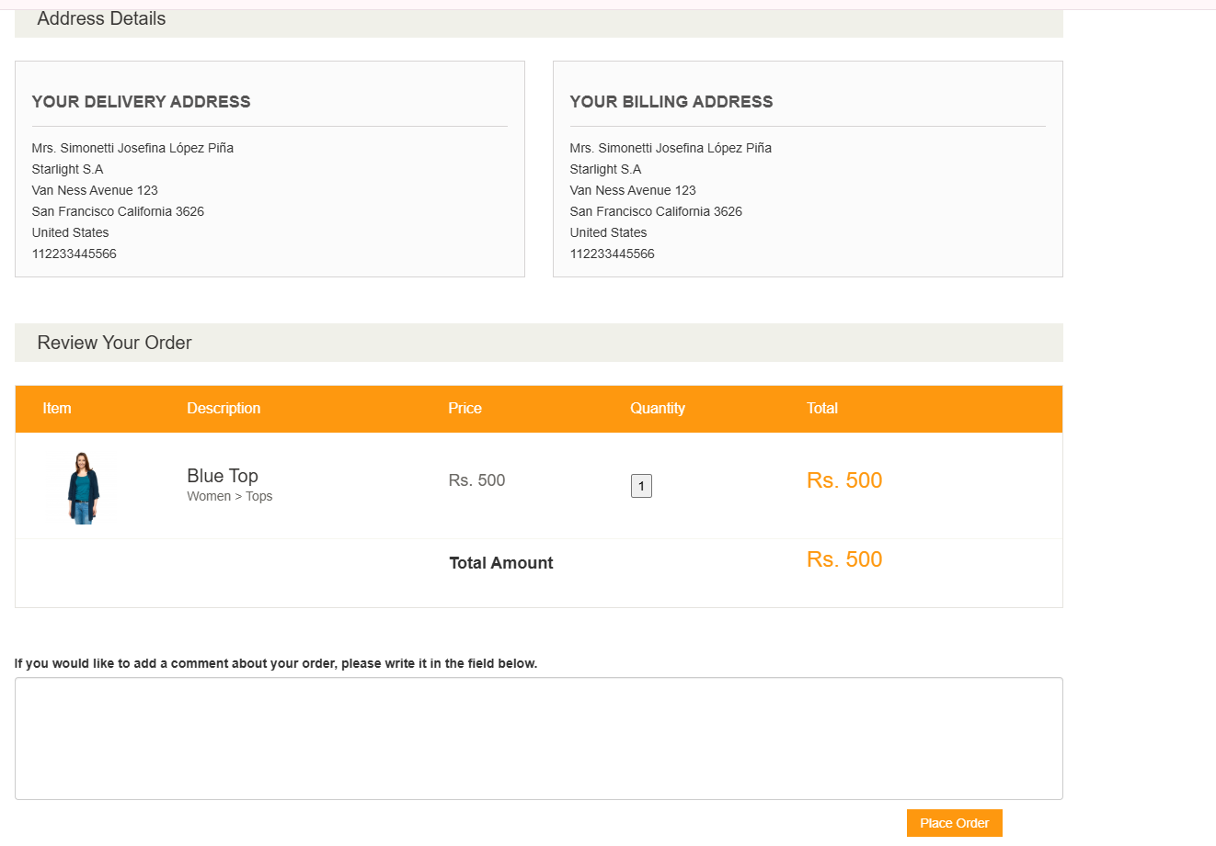
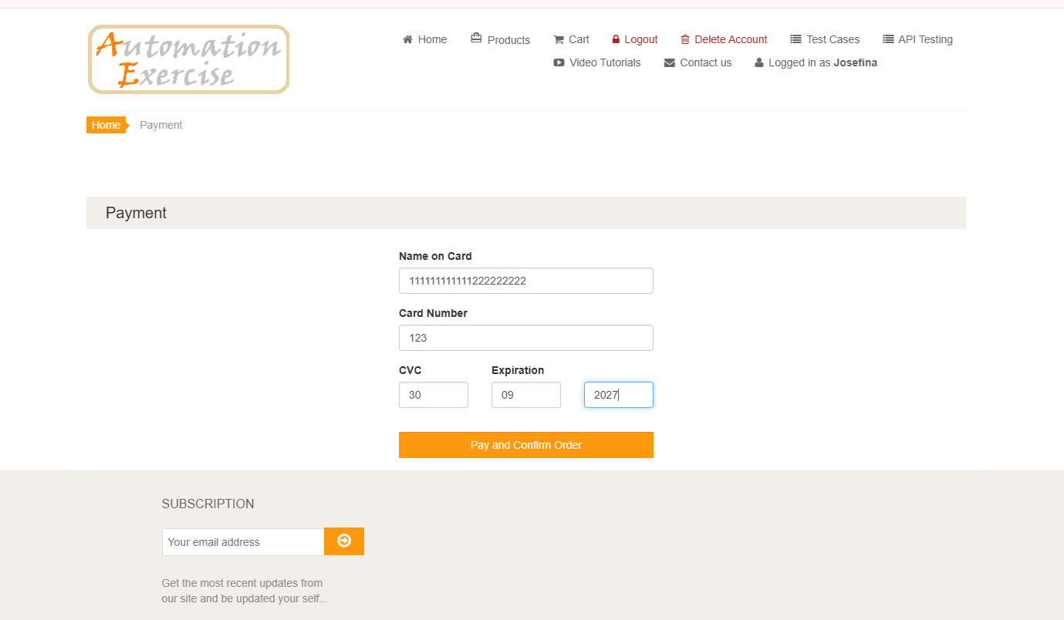

Paso 4: Procesamiento de pago exitoso visualizando el mensaje 'ORDER PLACED!' y descarga del comprobante (Download Invoice) en formato de texto.

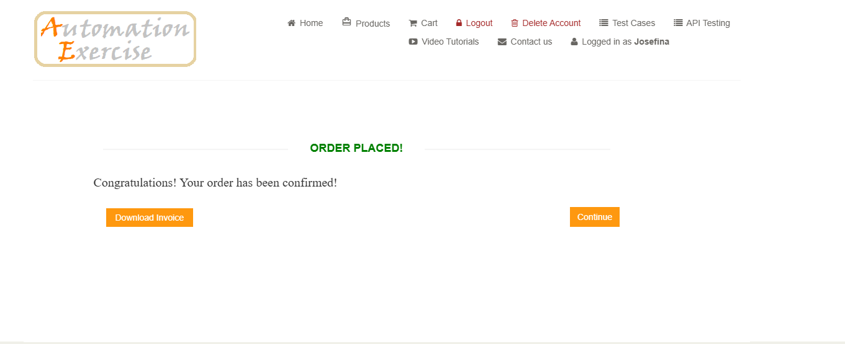

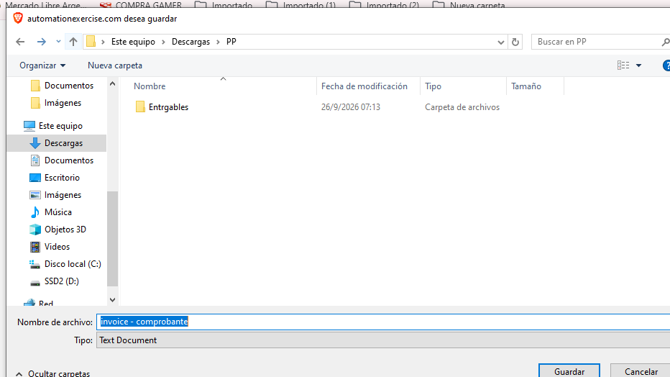

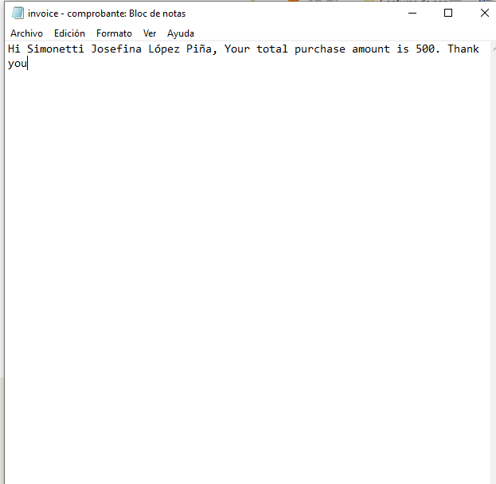
5. HALLAZGOS Y CONCLUSIONES DE QA
- Flujos Principales: Los módulos de Registro de Usuario (TC-001), Login (TC-003) y Carrito / Checkout (TC-004) operan satisfactoriamente.
- Control de Errores: La validación de correos duplicados (TC-002) e imposibilidad de enviar reseñas vacías.
5.1. Detalle de Pruebas Exploratorias y Anomalías Detectadas
1. Validación en Pasarela de Pago (Checkout):Al procesar el pago con una fecha de expiración de tarjeta anterior a la fecha actual (ejemplo: año 1975), se detecta un fallo de validación en el frontend y backend; el sistema permite procesar la transacción emitiendo la confirmación "ORDER PLACED!" de manera errónea. 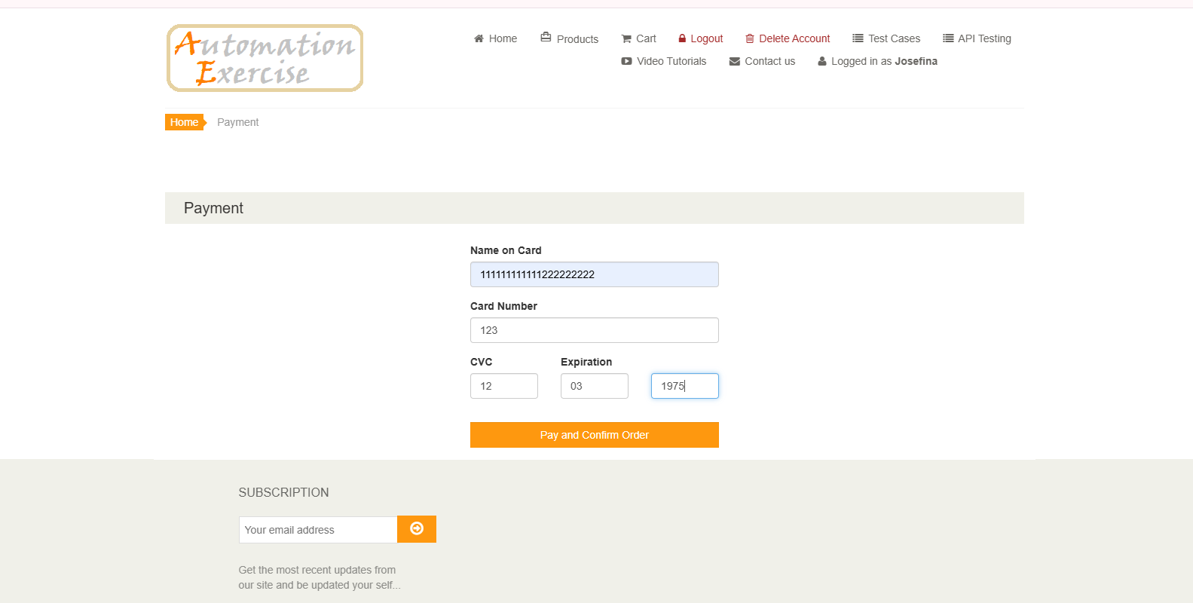

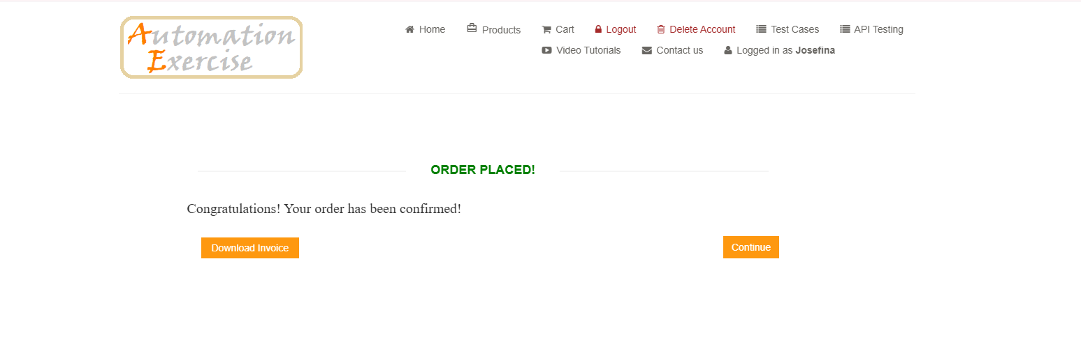

- Comportamiento en la opción Delete Account: Al seleccionar el botón 'Delete Account', el sistema elimina la cuenta de forma directa sin solicitar confirmación previa ni motivo de cancelación, redireccionando al usuario a la página de inicio.
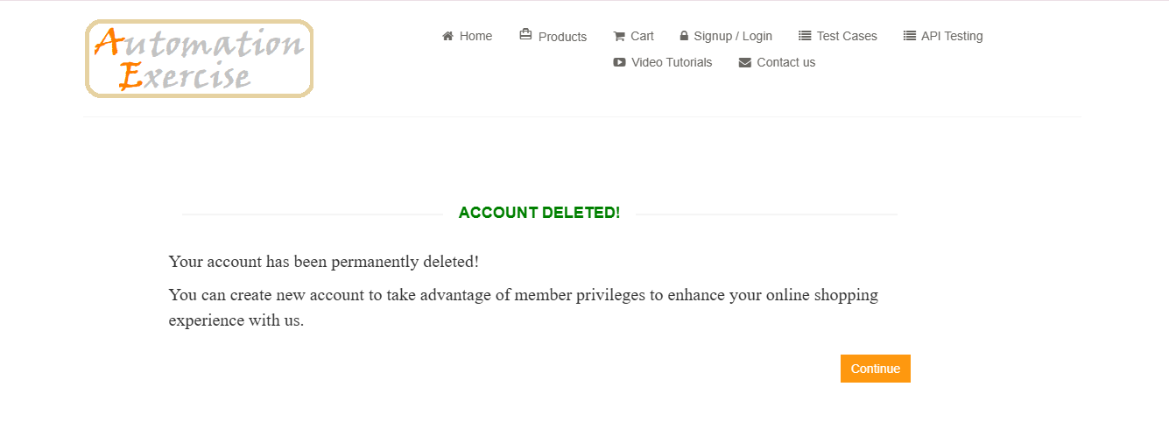

- Recuperación e Inconsistencia de Credenciales: Posteriormente al borrado, al querer recuperar la cuenta seleccionando Signup / Login e ingresando las credenciales anteriores, el sistema no permite iniciar sesión. Sin embargo, si se intenta crear una nueva cuenta utilizando el mismo correo de la cuenta anterior, el sistema permite completar el formulario de registro.
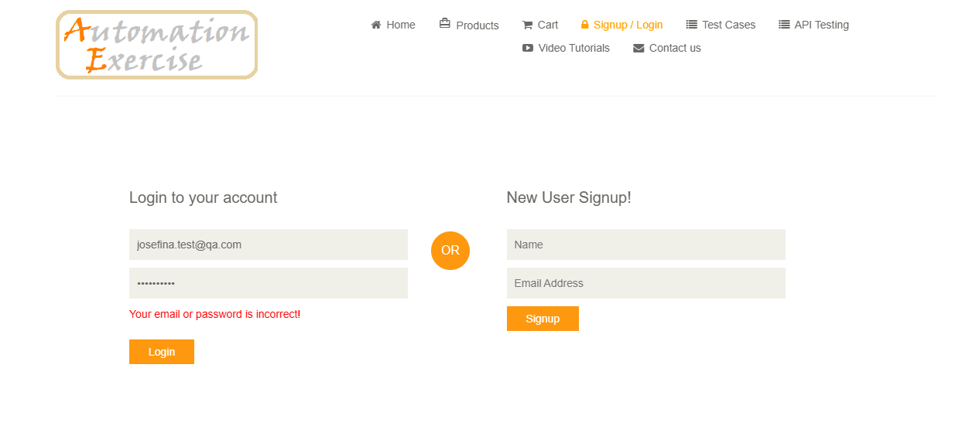

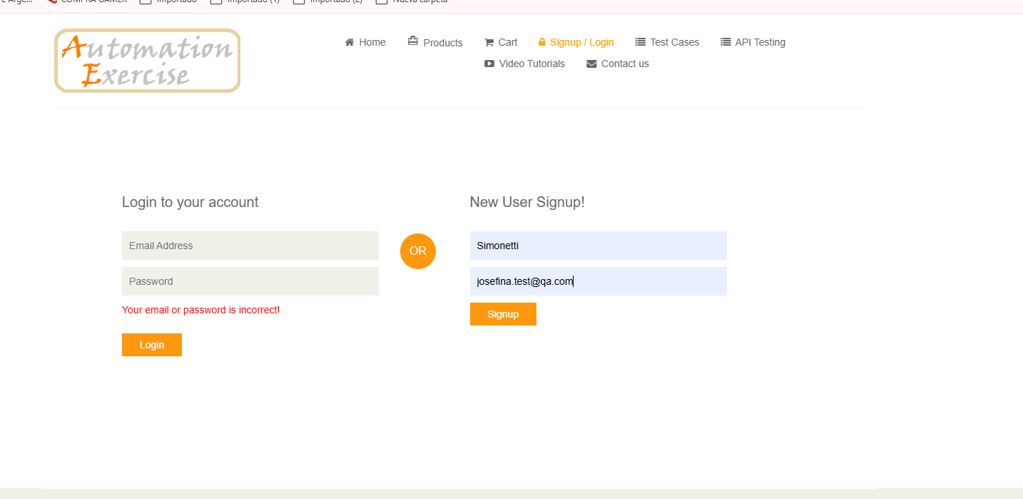

- Validación de Rango de Edad en Registro: Al completar el formulario de registro con un año de nacimiento incoherente (ejemplo: año 1900), el sistema no aplica reglas de validación de rango de edad lógicas y permite la creación exitosa de la cuenta.
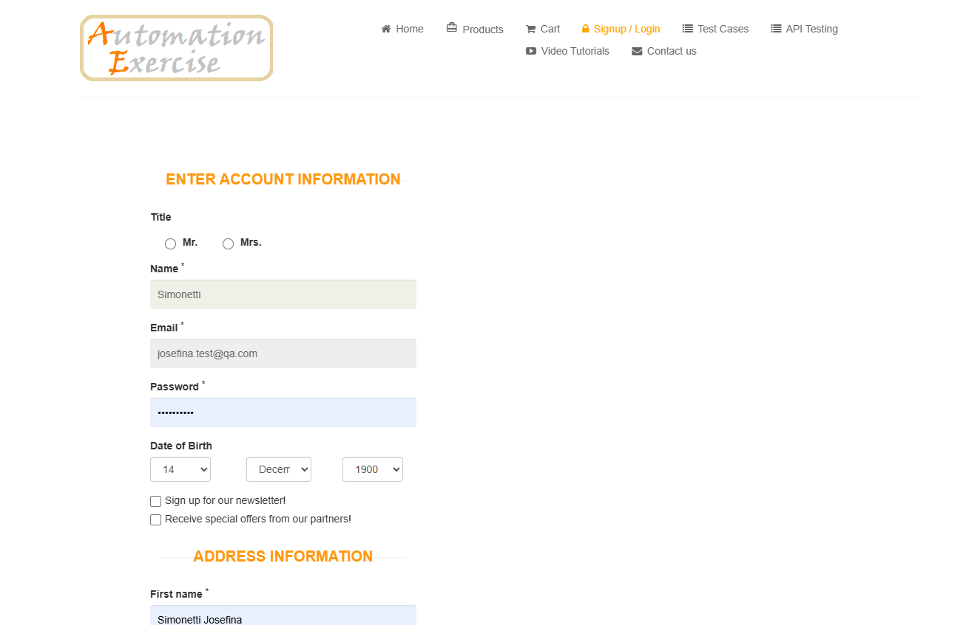

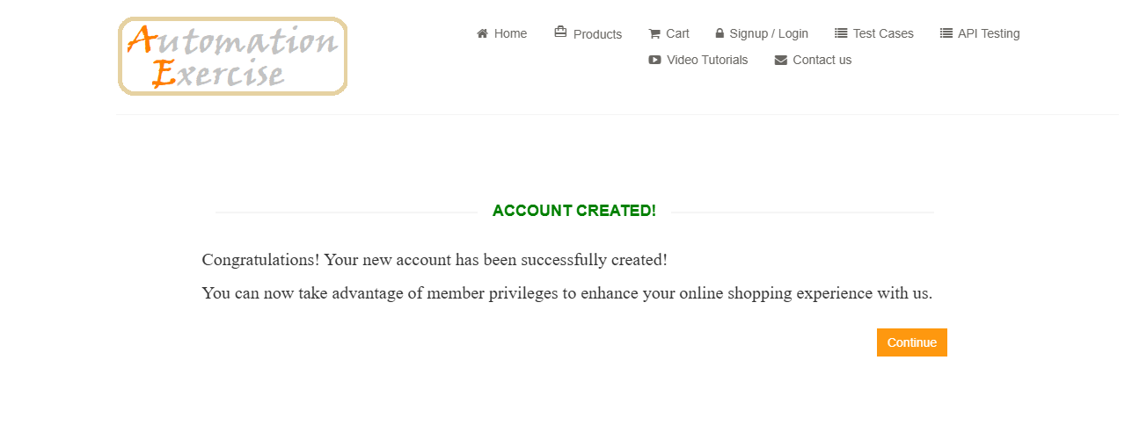

5. Interfaz de Productos y Reseñas (Reviews): Durante la navegación, se observa que la visualización del producto permite ver el artículo a comprar, pero no muestra selectores explícitos de colores o talles. Por otro lado, al intentar enviar una reseña sin escribir nada en el campo "Add Review Here!", el sistema bloquea el envío correctamente y muestra el aviso de campo obligatorio.
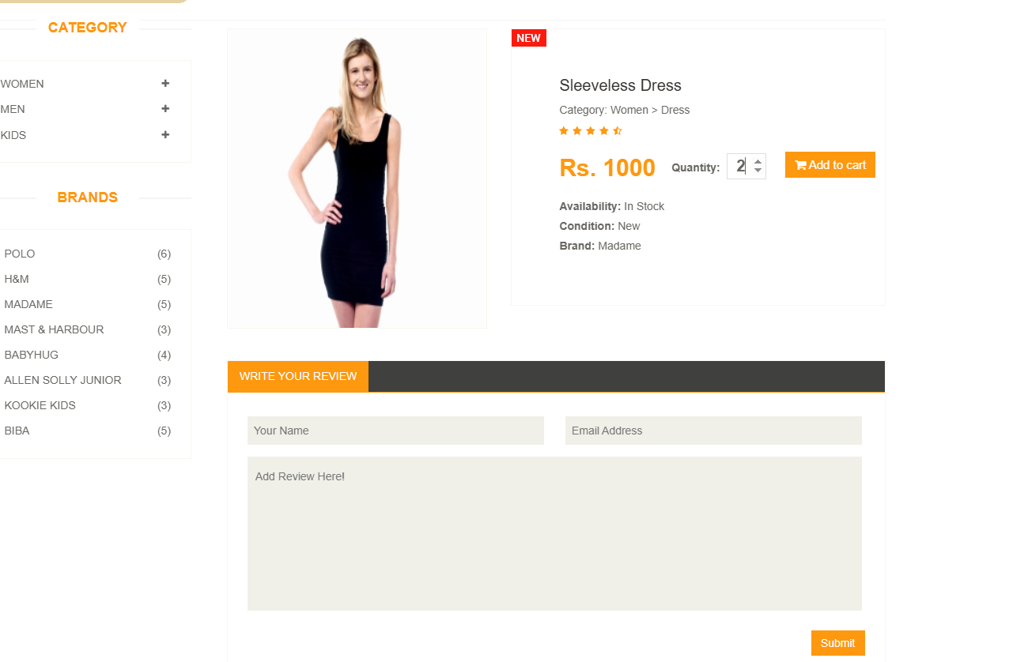
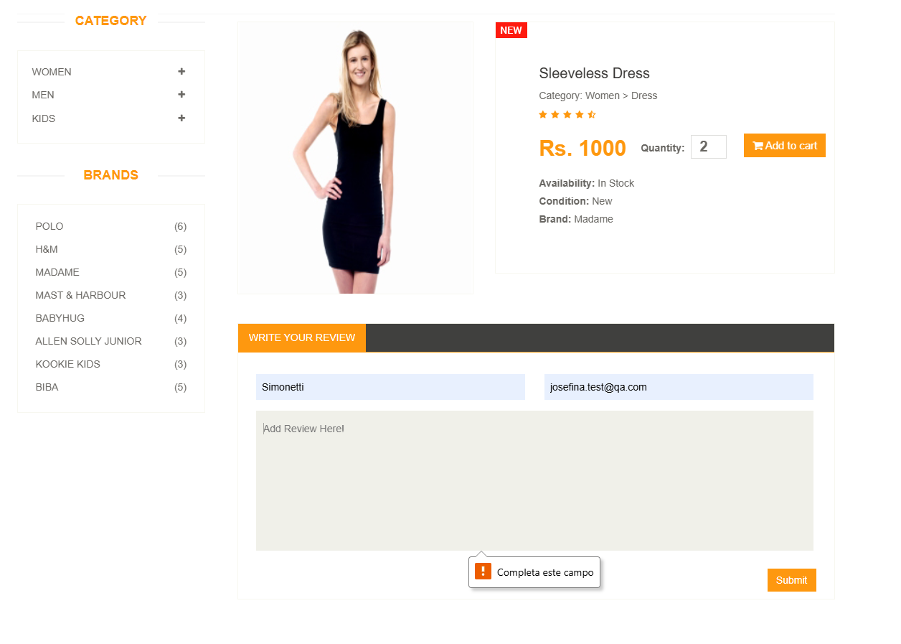

Oportunidades de Mejora y Bugs Detectados:
ID Bug | Módulo | Descripción del Hallazgo | Severidad
BUG-01 | Registro | El sistema permite registrar nombres con más de 100 caracteres o espacios vacíos sin sanitización. | Media
BUG-02 | Checkout / Pago | La pasarela acepta fechas de expiración pasadas (ej. año 1975) procesando la orden como "ORDER PLACED!". | Alta
BUG-03 | Registro | Permite seleccionar fechas de nacimiento incoherentes (ej. año 1900) sin validar rangos lógicos de edad. | Baja
BUG-04 | Cuentas | La opción "Delete Account" elimina el usuario de forma directa sin solicitar contraseña o confirmación de motivo. | Media

6. SECCIÓN: AUTOMATIZACIÓN DE PRUEBAS
- Herramientas y Entorno Utilizados: Para cumplir con la automatización del proyecto, se configuró un entorno de desarrollo local empleando Visual Studio Code, el entorno de ejecución Node.js y el framework de pruebas end-to-end Playwright con JavaScript.

- Caso de Prueba Automatizado (TC-003 - Módulo de Login):
ID del Caso: | CP-AUTO-01
Objetivo | Validar el comportamiento del sistema al intentar iniciar sesión con credenciales incorrectas o no registradas en la plataforma Automation Exercise.
Pasos automatizados por el script | Navegación automática a la página principal ([https://automationexercise.com/](https://automationexercise.com/)).  Localización y clic en el botón de acceso (Signup / Login).  Ingreso automatizado de un correo electrónico y contraseña de prueba en los campos correspondientes (page.fill).  Simulación del envío del formulario mediante clic en el botón de login.  Aserción (expect): Validación técnica automatizada para comprobar que el sistema arroja el mensaje de error esperado ("Your email or password is incorrect!").
Fragmento del Código Implementado (login.spec.js) | const { test, expect } = require('@playwright/test');  test('Prueba automatizada de Login con validación', async ({ page }) => {  // 1. Ir a la página principal de Automation Exercise  await page.goto('https://automationexercise.com/');  // 2. Hacer clic en el botón "Signup / Login"  await page.click('a[href="/login"]');  // 3. Escribir credenciales de prueba  await page.fill('input[data-qa="login-email"]', 'prueba_qa@gmail.com');  await page.fill('input[data-qa="login-password"]', 'Password123');  // 4. Hacer clic en el botón de Login  await page.click('button[data-qa="login-button"]');  // 5. ASERCIÓN (Validación): Verificar que aparezca el mensaje de error esperado  // (Automation Exercise muestra este texto cuando el usuario o contraseña son incorrectos)  const mensajeError = page.locator('form[action="/login"] p');  await expect(mensajeError).toHaveText('Your email or password is incorrect!');  // Esperar un par de segundos para ver el resultado en pantalla  await page.waitForTimeout(2000);  });
Evidencia de Ejecución Exitosa | 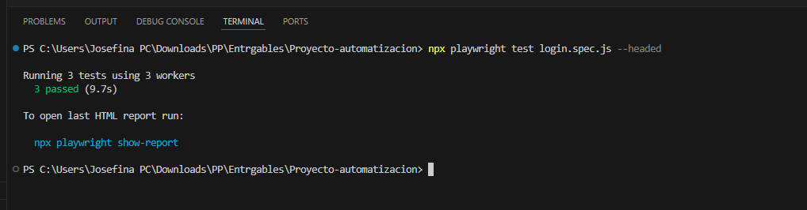

CONCLUSIÓN DEL VOLUNTARIADO:
La realización de este proyecto permitió consolidar los conocimientos teóricos y prácticos adquiridos en el área de Quality Assurance, enfrentando un escenario real de pruebas sobre una plataforma e-commerce. La combinación de técnicas de caja negra, el modelado mediante diagramas, la gestión de casos y la automatización inicial de pruebas utilizando Playwright brindó una perspectiva integral del ciclo de vida del software, demostrando la importancia crítica del testing para garantizar productos digitales robustos, funcionales y de alta calidad.

